**Etapele 4,5 Proiect EA**

Pârvan Andrei Leonard

Calculatoare 2, 4LF781







**Etapa 4**

R1-3,R2-3,R3-3,R4-3, Rin,mix = 10k

R5-3 = 2.4k

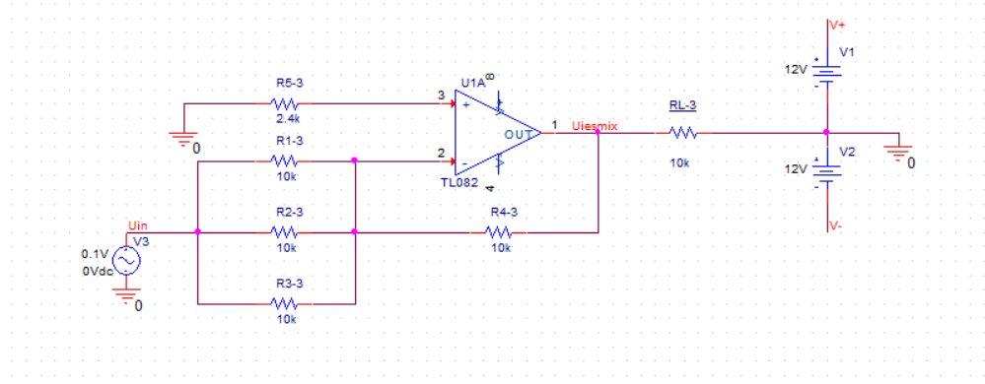



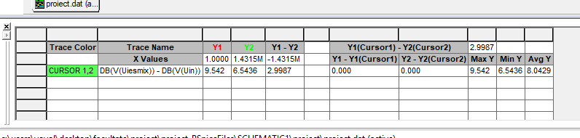

**Etapa 5**

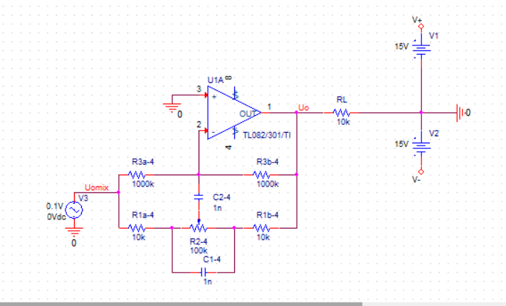

**Tabelul 7.1**

|  |  |  |  |  |  |
| --- | --- | --- | --- | --- | --- |
| f0 [Hz] | C2-4 | | C1-4 | | f0 [Hz]  SPICE |
| analitic | standard | analitic | standard |
| 50 | 11n | 11n | 110n | 110n | 49.325 |
| 100 | 5.5n | 5.1n+430p | 55n | 51n+4n | 100 |
| 200 | 2.7n | 2.7n | 27n | 27n | 202.736 |
| 400 | 1.3n | 1300p | 13n | 13n | 420.5 |
| 800 | 690p | 680p+10p | 6.9n | 6.8n+0.1n | 796.141 |
| 1600 | 344p | 360p | 3.4n | 3.6n | 1507 |
| 3200 | 172p | 180p | 1.7n | 1800p | 3056 |
| 6400 | 86p | 91p | 861p | 910p | 6055 |
| 12800 | 43p | 43p | 430p | 430p | 12561 |
| 16000 | 34p | 33p + 1p | 340p | 330p + 10p | 16141 |

 = 10k

 = 10 x R2-4 = 1000k= 1Meg

Dovada pentru f0 =50Hz



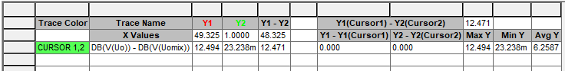

Dovada pentru f0=100Hz



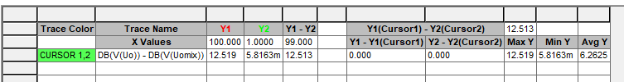

Dovada pentru f0=200Hz



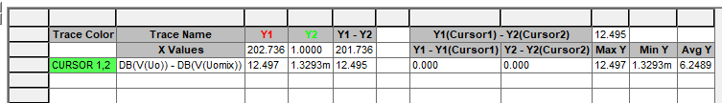

Dovada pentru f0=400Hz



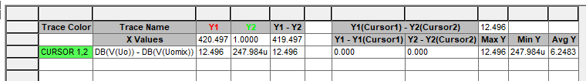

Dovada pentru f0=800Hz



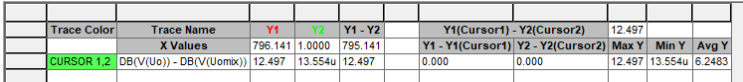

Dovada pentru f0=1600Hz



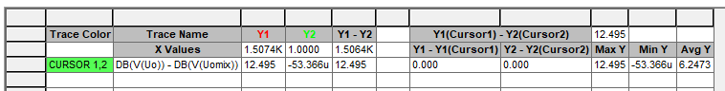

Dovada pentru f0=3200Hz



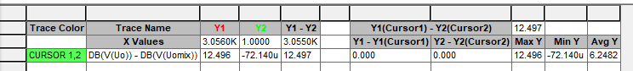

Dovada pentru f0=6400Hz



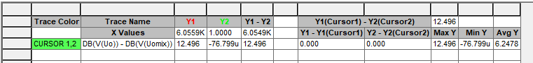

Dovada pentru f0=12800Hz



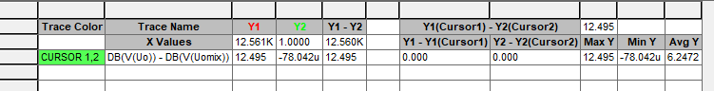

Dovada pentru f0=16000Hz



